Dans nos classes

un e.P.i. autour du nutella
Stéphanie Waehren
Collège Pierre Messmer
Sarrebourg

« Les E.P.I. (enseignements pratiques interdisciplinaires) doivent permettre de construire et d’approfondir des connaissances et des compétences par une démarche de projet conduisant à une réalisation concrète, individuelle ou collective »
L’idée d’utiliser le thème des pâtes à tartiner n’est pas nouvelle, et je tiens à remercier Cecile Prouteau pour son excellent atelier lors des journées nationales de 2015 à qui j’ai emprunté l’idée.
Elle nous propose une tâche complexe qui passe par l’étude du volume d’un pot de Nutella : d’autres projets sur le même thème sont disponibles sur la toile.
Je propose ici une version permettant de travailler le tableur et la programmation avec des classes de cinquième ou de quatrième, la réalisation concrète consistant en un sondage programmé sous Scratch et l’étude de ses réponses.
La trame de l’E.P.I.
La célèbre marque de pâte à tartiner étant connue de tous, le thème est facile à lancer.
Certains élèves connaissent les problématiques associées à ce produit, les ayant probablement abordées en famille, et donnent déjà quelques pistes de réflexion dès l’annonce du sujet de cet E.P.I. qui abordera l’étude des conséquences de notre consommation de pâte à tartiner
En Maths :
Je propose tout d’abord le visionnage de vidéos des « émeutes » lors d’une offre promotionnelle en janvier 2018 proposée par l’enseigne Intermarché.
https://www.youtube.com/watch?v=aG_lSPUBocs
https://www.youtube.com/watch?v=4wPpUFujNH4
Nous commençons par vérifier que le pourcentage de promotion de 70 % a bien été appliqué, puis nous parlons de manière plus générale de nos habitudes de consommation et notre attitude de consommateur.
Les élèves concluent eux-mêmes : Les consommateurs ne sont pas raisonnables… Pour quelques euros d’économie, les gens sont capables d’incivilités et peuvent se montrer très égoïstes.
Nous essayons alors de comprendre pourquoi une telle offre est proposée par l’enseigne qui vend probablement à perte. Les élèves finissent par comprendre que cela attire de nouveaux clients qui achèteront d’autres produits dans le magasin. L’objectif étant donc d’augmenter les profits.

Suit un article plus ancien tiré du « Journaldunet » qui avertit les consommateurs d’une arnaque fréquente :
Alors que le pot de Nutella "classique" de 750 grammes est affiché à 3,16 euros, le pot en "Maxi promo" de 825 grammes est vendu 3,94 euros. Les élèves cherchent eux-mêmes la conclusion du journaliste que j’ai volontairement effacée :
« Pour 10% de produit en plus, le prix est supérieur de……… »
Les élèves utilisent différentes stratégies pour compléter la conclusion et chacune est photographiée par mes soins et commentée en classe.
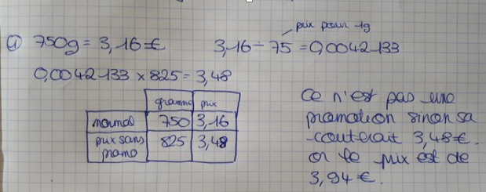
La plupart des élèves commencent par vérifier que la masse et le prix ne sont pas proportionnels. Il a souvent fallu les guider pour le calcul d’un « coefficient » qui a du sens afin de pouvoir comparer les deux offres.
En haut : le calcul du prix pour 1g dans les deux formats de pots permet aisément de vérifier que c’est une arnaque.
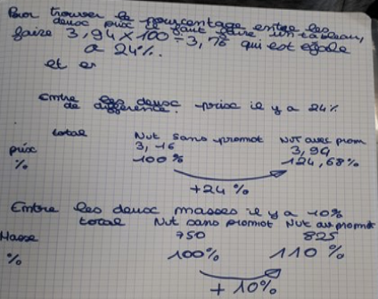

Certains se sont essayés à calculer la masse pour un euro dont l’interprétation était un peu plus délicate. Page précédente, une méthode « experte » qui permet de compléter la phrase du journaliste : « Pour 10% de produit en plus, le prix est supérieur de 24 % »
En S.V.T.
L’axe principal est l’étude nutritionnelle des pâtes à tartiner, par lecture de l’étiquette et en utilisant des vidéos qui mettent en évidence la grande quantité de graisse (31%) et de sucre (56 %), mais aussi grâce à des sites proposant de comparer différentes marques de pâtes à tartiner.
http://fr.openfoodfacts.org/produit/8001505005592/nocciolata-pate-a-tartiner-au-cacao-et-noisettes-rigoni-di-asiago et
http://fr.openfoodfacts.org/produit/3017624047813/nutella
Les conséquences de la consommation excessive de sucre et de graisse sont alors évoquées et il est aussi question des différents types de graisses, ce qui permet d’introduire le thème « huile de palme ».
En Géographie
La production d’huile de palme en Indonésie est étudiée à partir de divers documents. Les conséquences de cette agriculture intensive, comme la disparition de la biodiversité et des terres du peuple autochtone sont évoquées.
En Maths (après l’intervention des collègues de s.v.t. et Géographie)
Une première étude de leur consommation de pâtes à tartiner leur est proposée à partir d’un petit sondage en classe. La question posée aux élèves est : « Combien de cuillères de pâte à tartiner mangez-vous par jour ? »
Cela m’a permis de balayer toutes les notions du chapitre Statistiques (vocabulaire, calcul de fréquences, moyenne, médiane et interprétations) à travers cet exemple. On a aussi pu montrer les fonctions Somme, Moyenne et Médiane du tableur, ainsi que la réalisation de graphiques, sur papier puis sur tableur. Certains élèves prennent conscience que leur consommation est très supérieure à la moyenne de la classe.
Je propose ensuite aux élèves de faire un sondage auprès des élèves de sixième, afin de tester leurs connaissances sur les thèmes abordés en S.V.T et en géographie. Nous nous mettons d’accord pour dire qu’un tel sondage a besoin d’un cadre et écrivons un cahier des charges :
- nous utiliserons le langage de programmation Scratch qui permet de récupérer les réponses sous format numérique.
- nous attendons des réponses simples : oui/non, des nombres, ou bien des réponses parmi des propositions.
- nous devons écrire des questions courtes et faciles à comprendre.
- nous écrivons des questions en rapport avec les nouvelles connaissances et en profiterons pour informer les élèves des conséquences de cette consommation sur leur santé et l’environnement.
- nous nous efforcerons de faire un visuel agréable

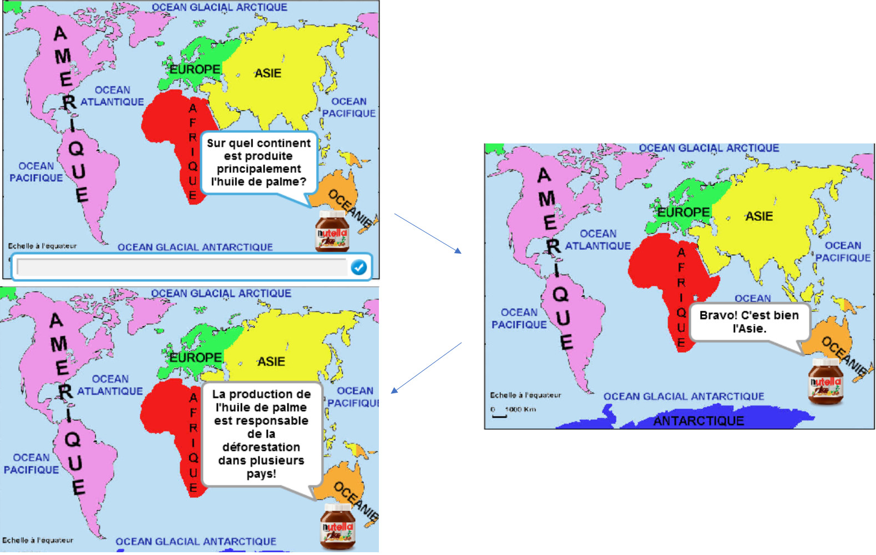
Réalisation du programme : Le sondage en Scratch comporte les questions suivantes :  - Combien de cuillères de pâte à tartiner manges-tu par jour ?  - Parmi ces propositions, lesquelles sont les deux ingrédients principaux d’une pâte à tartiner ?  - Sais-tu qu’ils sont néfastes pour la santé ?  - Sur quel continent l’huile de palme est-elle fabriquée majoritairement ?  - Parmi les propositions, combien sont les conséquences de la production massive d’huile de palme ? | 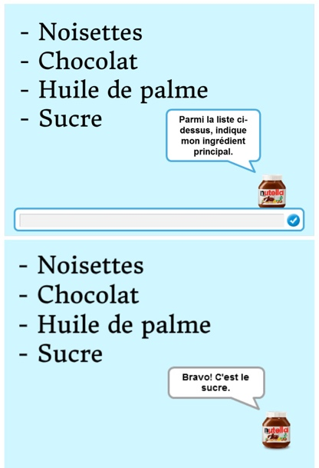
Les élèves ont déjà travaillé la programmation en Scratch auparavant, mais je leur propose quelques blocs de démarrage, car ils ne connaissent pas les listes et ne sont pas encore à l’aise avec les variables nécessaires à la récupération des réponses. (Voir le programme mis en téléchargement). Ils démarrent aussi avec des arrière-plans qu’ils peuvent modifier à leur guise. Les blocs « si… alors ...sinon... » avaient déjà été utilisés dans d’autres programmes en cours d’année. Deux heures de travail en salle informatique sont en général nécessaires pour obtenir de bons programmes.
Je sélectionne quelques programmes pour les installer sur les ordinateurs du CDI, afin de proposer le sondage aux sixièmes : un exemple est téléchargeable.
Ayant plusieurs classes de 6ème en charge, il ne m’est pas difficile de récupérer un grand nombre de réponses au sondage.

Retour sur les réponses :
Après récupération des données au format tableur, je présente les résultats aux élèves qui ont alors pour mission de calculer les moyennes, réaliser des graphiques, commenter, tout cela dans le but de préparer l’oral de troisième.  Ce travail arrivant en général à la toute fin d’année, il n’en est pas fait de vérification ni d’évaluation, ce que je regrette un peu. | 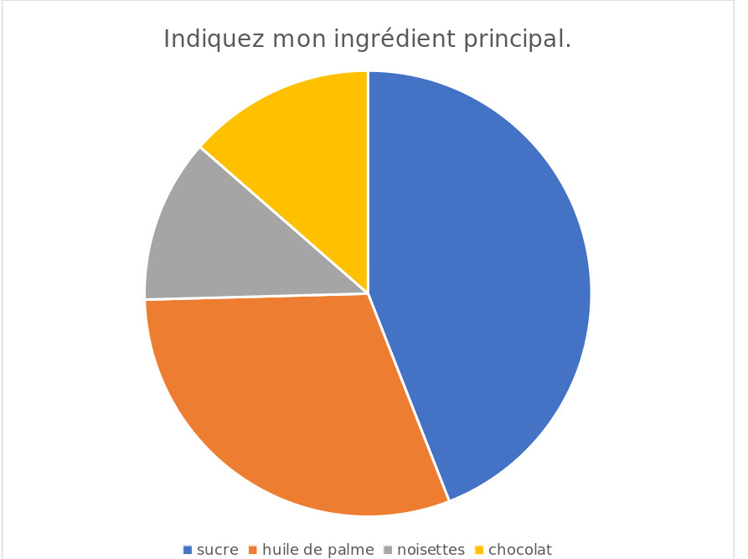

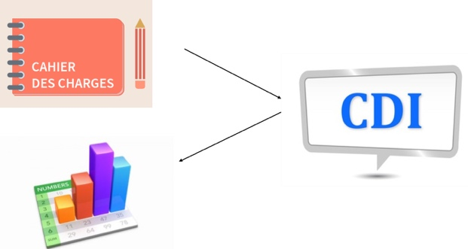 | Prolongements possibles  - une séance au cinéma a été organisée pour visionner le film « Demain » de Cyril Dion : une occasion de voir quelles solutions sont déjà mises en place à petite échelle pour éviter les conséquences d’une consommation irraisonnée.  - une randonnée dans les Vosges toutes proches pour profiter des bénéfices d’une activité physique dans un cadre encore préservé et riche en biodiversité.
Conclusion : Cela fait 3 ans que nous travaillons ce thème, d’abord en quatrième, puis en cinquième (pour être plus en accord avec les programmes de géographie). Nous adaptons nos documents à l’actualité pour enrichir les thèmes abordés avec des informations récentes sur les thèmes de la santé et de l’environnement. Il s’agit néanmoins d’un travail de longue haleine du point de vue de l’enseignant et demande un peu de coordination avec les collègues (dont je salue ici la disponibilité et la réactivité).
Il permet de travailler les chapitres statistiques et proportionnalité de manière efficace et dynamique. Deux élèves ont présenté cet E.P.I. à l’oral du brevet et ont très bien réussi l’épreuve : leur diaporama était très documenté et incluait des images des travaux menés en classe. (Certaines images de cet article sont tirées de leur production, dont le programme Scratch plus bas).
Le thème étant très riche, il permet d’aborder des sujets d’actualité et d’exprimer ses opinions personnelles.
C’est donc une expérience très concluante, de par la diversité des compétences et connaissances mises en pratique, et pour l’intérêt que lui ont porté les élèves qui ont adhéré à la démarche et sont de plus en plus préoccupés par la préservation de l’environnement.
Cet E.P.I. permet aux élèves de se distinguer à l’oral du brevet, et au professeur de mathématiques de montrer comment décoder les informations à leur disposition.

Programme Scratch présenté par un élève à l’oral du brevet

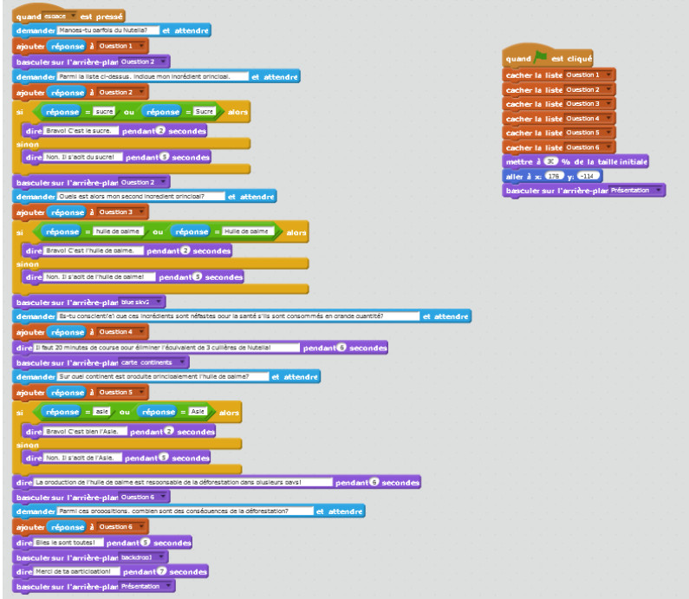

Rappel
Les programmes Scratch utilisés sont disponibles sur notre site.

